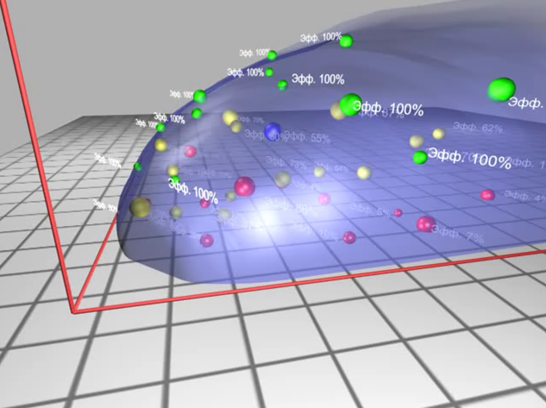 | Министерство науки и высшего образования  Российской Федерации  Елецкий государственный университет им. И.А. Бунина  Институт математики, естествознания и техники  Кафедра математического моделирования, компьютерных технологий и информационной безопасности
ИНФОРМАЦИОННОЕ ПИСЬМО

Уважаемые коллеги!
Приглашаем Вас и Ваших студентов к публикации в сборнике студенческих работ «Студенческий вестник: Актуальные вопросы науки и образования»

К публикации приглашаются обучающиеся вузов и учреждений СПО, аспиранты, проживающие на территории России и стран СНГ. В сборнике могут быть представлены результаты научной, проектной и научно-исследовательской деятельности студентов под руководством преподавателей.
Статьи посвящены актуальным проблемам науки в области:
- образования и психолого-педагогических наук,
- технических и физико-математических наук,
- естественных наук,
- информатики и информационных технологий.
Оригинальность статьи должна составлять не менее 60 %. Объем статьи – не менее 3 страниц.

Для публикации в сборнике необходимо в срок до 5 сентября 2024 г. предоставить следующие материалы на электронную почту tarov_rabota@rambler.ru , тема письма: сборник (документы представляются в виде отдельных файлов в формате: doсx или doс):
- заполненную заявку по форме (название файла с заявкой имеет вид: Иванов-Заявка.doс)

Заявка на публикацию статьи в сборнике студенческих работ «Студенческий вестник: Актуальные вопросы науки и образования»
ФИО автора (авторов)
Эл.адрес автора:
Организация: (университет, институт, колледж и т.п.)
ФИО научного руководителя
Ученая степень и ученое звание руководителя (при наличии)
Телефон для связи
Адрес (только при заказе печатного экземпляра сборника)
Название статьи
Название раздела: подчеркнуть или выделить нужное. | • образование и психолого-педагогические науки,  • технические и физико-математические науки,  • естественные науки  • информационные технологии.

- текст статьи в соответствии с требованиями:
(название файла со статьей имеют вид: Иванов-Статья.doсx)
шрифт TNR, 14 пт,
интервал одинарный,
переносов нет,
выравнивание по ширине (текст статьи), по центру (заголовок), по правому краю – авторы и руководитель,
рисунки нумеруются и подписываются,
таблицы выполняются 12пт.
Образец оформления текста статьи:

социальное развитие дошкольников
средствами изобразительного искусства

С.В. Иванов, В.С. Петров
научный руководитель: к.п.н., доцент А.В. Сидорова
г. Елец, ФГБОУ ВО «Елецкий государственный университет им. И.А. Бунина»

Аннотация. Краткое описание содержания статьи, основные результаты.

Ключевые слова:

SOCIAL DEVELOPMENT OF PRESCHOOL CHILDREN
BY MEANS OF FINE ARTS

S.V. Ivanov, V.S. Petrov
scientific supervisor: associate professor A.V. Sidorova
Yelets, Federal State Budgetary Educational Institution of Higher Education «Bunin Yelets State University»

Annotation.

Keywords:

Начало текста…………………………………………………….…….

Список использованных источников:

3. Справку о передаче прав на использование рукописи

Справка

Настоящим гарантирую, что размещение рукописи (название статьи) в сборнике научных трудов «Студенческий вестник: Актуальные вопросы науки и образования» не нарушает ничьих авторских прав. Я передаю на неограниченный срок ЕГУ им. И. А. Бунина исключительные права на использование рукописи.
Я несу ответственность за неправомерное использование в рукописи объектов интеллектуальной собственности, объектов авторского права в полном объеме в соответствии с действующим законодательством РФ.
Я подтверждаю, что направляемая рукопись нигде ранее не была опубликована, не направлялась и не будет направляться для опубликования в другие научные издания.
Согласен(на) с правилами подготовки рукописи к изданию, утвержденными ЕГУ им. И. А. Бунина.

ФИО автора Подпись

4. фото или скан квитанции об оплате оргвзноса за публикацию
Только после подтверждения приема материалов автор статьи оплачивает оргвзнос.
Название файла со сканом оплаты оргвзноса имеет вид Оргзвнос_Фамилия.pdf.
Оплатить организационный взнос можно онлайн через сайт университета https://elsu.ru/payment . Внимание: не забудьте сохранить чек об оплате и переслать его tarov_rabota@rambler.ru .
Кроме того, оплату можно произвести в кассе университета наличными в рублях, банковским переводом в рублях в отделении Сбербанка или любом другом банке (платежные реквизиты см. ниже), а также банковскими картами Visa, Master Card, МИР через систему Сбербанк Онлайн.
Платежные реквизиты:
• ИНН: 4821004595
• КПП: 482101001
• БИК: 014206212
• БАНК ПОЛУЧАТЕЛЯ ПЛАТЕЖА: Отделение Липецк//УФК по Липецкой области, г. Липецк
• ПОЛУЧАТЕЛЬ ПЛАТЕЖА: УФК по Липецкой области (ЕГУ им. И.А. Бунина, л/с 20466Х13800)
• ЕДИНЫЙ КАЗНАЧЕЙСКИЙ СЧЕТ: 40102810945370000039
• КАЗНАЧЕЙСКИЙ СЧЕТ: 03214643000000014600
• ОКОНХ 92110
• ОКПО 02079537
• ОКТМО 42715000
• КБК 00000000000000000130 (доходы от оказания платных услуг (работ))
Назначение платежа: - Оргвзнос за публикацию «Студенческий вестник».
Оргвзнос включает в себя оплату страниц публикации из расчета 300 руб. за каждую страницу (не менее 3 страниц). Окончательный расчет суммы оргвзноса производится оргкомитетом и высылается вместе с подтверждением к принятию материала к публикации. При публикации одним автором (или коллективом авторов) двух и более статей (тезисов) необходимо отправить отдельные комплекты материалов.
Материалы, не соответствующие тематике сборника и техническим требованиям, а также представленные с нарушением установленного порядка, не принимаются к печати. Материалы сборника будут доступны в электронном виде на сайте кафедры математического моделирования, компьютерных технологий и информационной безопасности:
https://www.elsu.ru/kaf/asu/science
Сборник научных трудов будет включен в Российский индекс научного цитирования (РИНЦ) и размещен в Научной электронной библиотеке (eLibrary.ru).

